Министерство образования Республики Беларусь

Учреждение образования

“Белорусский государственный университет

информатики и радиоэлектроники”

Факультет информационных технологий и управления

Кафедра интеллектуальных информационных технологий

**Отчёт по лабораторной работе №1 по курсу «МРЗвИС» на тему: «Реализация модели решения задачи на конвейерной архитектуре»**

Выполнил Щур А. А.

студент группы

821703

Проверила: Орлова А.С.

Минск 2020

**Постановка задачи:**

Реализовать и исследовать модель решения на конвейерной архитектуре задачи вычисления попарного произведения компонентов двух векторов чисел.

**Описание модели:**

Для реализации поставленной задачи был использован алгоритм вычисления произведения пары 6-разрядных чисел умножением со старших разрядов со сдвигом частичной суммы влево.

**Для решения поставленной задачи была создана программная модель трёхуровневого конвейера:**

|  |  |  |  |
| --- | --- | --- | --- |
|  | **Перевод в двоичную систему** | **Подсчёт** | **Перевод в десятеричную систему** |
| **Такт 1** | Пара 1 |  |  |
| **Такт 2** | Пара 2 | Пара 1 |  |
| **Такт 3** | Пара 3 | Пара 2 | Пара 1 |
| **Такт 4** | Пара 4 | Пара 3 | Пара 2 |
| **Такт 5** |  | Пара 4 | Пара 3 |
| **Такт 6** |  |  | Пара 4 |

**Схема работы конвейера для числа входных элементов, равного четырём:**

1. На первом такте происходит перевод первой пары чисел в двоичную систему
2. На втором такте происходит перевод второй пары чисел в двоичную систему; вычисляется произведение первой пары чисел в двоичной системе согласно варианту задания
3. На третьем такте происходит перевод третьей пары чисел в двоичную систему; вычисляется произведение второй пары чисел в двоичной системе согласно варианту задания; происходит перевод первой пары чисел из двоичной системы в десятичную
4. На четвёртом такте происходит перевод четвёртой пары чисел в двоичную систему; вычисляется произведение третьей пары чисел в двоичной системе согласно варианту задания; происходит перевод второй пары чисел из двоичной системы в десятичную
5. На пятом такте вычисляется произведение четвёртой пары чисел в двоичной системе согласно варианту задания; происходит перевод третьей пары чисел из двоичной системы в десятичную
6. На шестом такте происходит перевод четвёртой пары чисел из двоичной системы в десятичную

*Алгоритм подсчёта сводится к следующим шагам:*

1. Исходное значение частичной суммы принимается равным нулю.

2. Первый множитель умножается на очередную цифру второго множителя (умножение начинается со старшей цифры) – получаем частичное произведение.

3. Полученное частичное произведение прибавляется к значению частичной суммы, и если данное частичное произведение не является последним – к частичной сумме дописывается ноль в младший разряд, в противном случае полученная частичная сумма является результатом произведения.

4. Пункты 2 и 3 последовательно повторяются для всех разрядов второго множителя.

Пример: умножение двух целых чисел:

Двоичная система: A=001100 и B= 000101;

Десятичная система: А=12 и В = 5.

|  |  |  |
| --- | --- | --- |
| Шаг | Арифметические действия | Пояснение |
| 0 | 000000 | 0-я сумма |
| 1 | 000000 | 1-е частичное произведение |
| 2 | 000000 | 1-я сумма |
| 3 | 000000 | 2-е частичное произведение |
| 4 | 0000000 | 2-я сумма |
| 5 | 000000 | 3-е частичное произведение |
| 6 | 00000000 | 3-я сумма |
| 7 | 001100 | 4-е частичное произведение |
| 8 | 000011000 | 4-я сумма |
| 9 | 000000 | 5-е частичное произведение |
| 10 | 0000110000 | 5-я сумма |
| 11 | 001100 | 6-е частичное произведение |
| 12 | 0000111100 | 6-я сумма |

Ответ:

Двоичная система: 111100;

Десятичная система: 60.

**Исходные данные:**

* m – количество пар чисел (не является фиксированной величиной, в данном случае равно 3);
* p = 6 – разрядность попарно умножаемых чисел;
* n = 3 – количество процессорных элементов в системе;
* r = m – ранг задачи (количество объектов, которые в процессе решения задачи могли бы обрабатываться параллельно);
* t = 3 – время счёта на этапах сбалансированного конвейера.
* 2 числовых вектора: <12, 4, 3>, <5, 2, 9>

**Графики:**

- практическое значение

- теоретическое значение

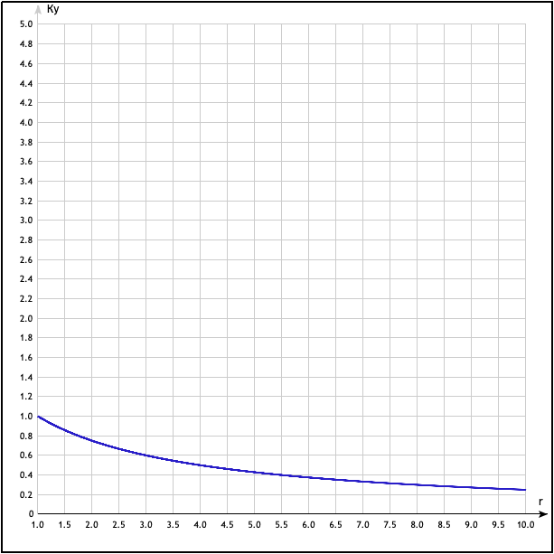

График 1. График зависимости коэффициента ускорения Ку от ранга задачи r

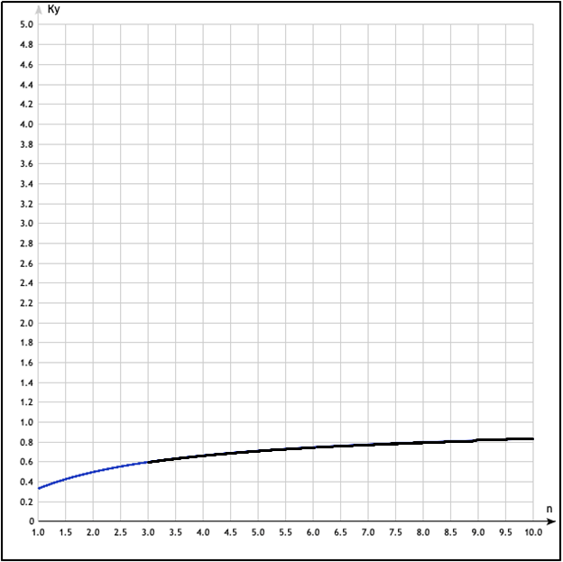

График 2. График зависимости коэффициента ускорения Ky от количества процессорных элементов n

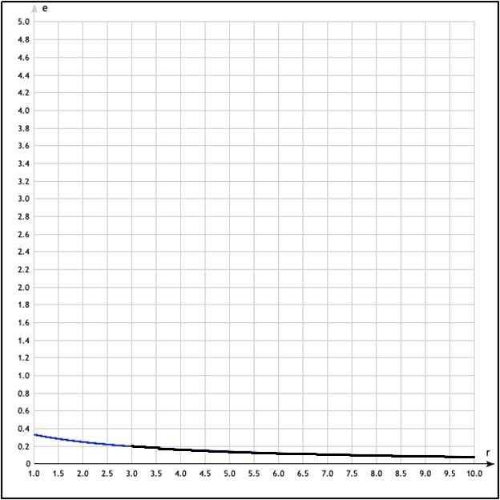

График 3. График зависимости эффективности e от ранга задачи r

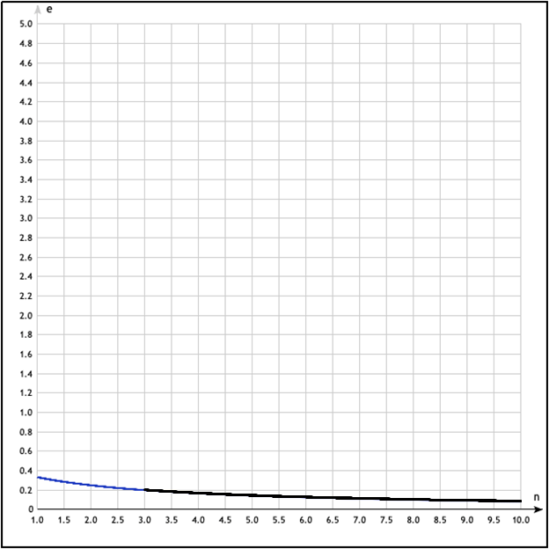

График 4. График зависимости эффективности e от количества процессорных элементов в системе n

**Вопросы:**

1. Проверить, что модель создана верно: программа работает правильно (на всех этапах конвейера).

Имеются исходные векторы шестиразрядных чисел: <12, 4, 3, 8>,

B = <5, 2, 9, 7>.

Первая умножаемая пара - <12, 5>

Вторая умножаемая пара - <4, 2>

Третья умножаемая пара - <3, 9>

Четвёртая умножаемая пара - <8, 7>

Результат работы программы:

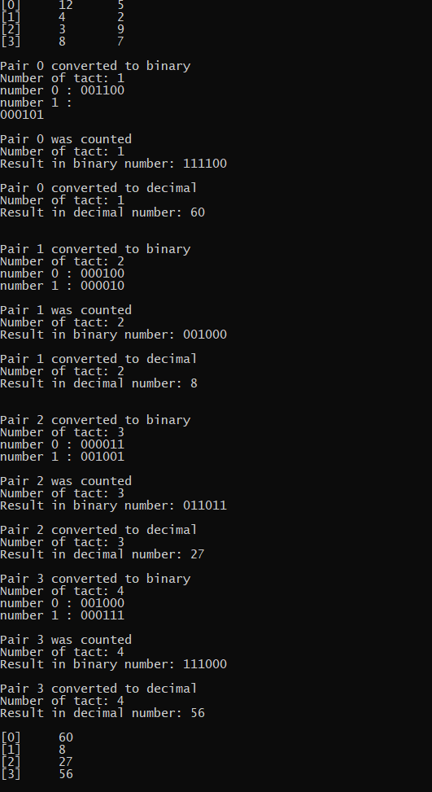

Программа работает правильно.

1. Объяснить на графиках точки перегиба и асимптоты

Асимптоты означают, что рост производительности конвейера ограничен и зависит от количества процессорных элементов и объектов.

1. Спрогнозировать, как изменится вид графиков при изменении параметров модели

Если увеличивается ранг задачи r, то коэффициент ускорения и эффективность уменьшаются. Если увеличивается количество этапов конвейера n, то коэффициент ускорения увеличивается, а эффективность уменьшается точно также, как и при изменении ранга задачи.

1. Каково соотношение между параметрами **n**, **r**, **m**, **p** модели сбалансированного конвейера?

m – количество умножаемых пар (задается пользователем),

p = 6 – разрядность попарно умножаемых чисел,

n = 3 – количество процессорных элементов в системе,

r = m – ранг задачи (количество объектов, которые в процессе решения задачи могли бы обрабатываться параллельно).

1. Вопрос: пусть имеется некоторая харакетристика **h** (эффективность **e** или ускорение **Ку**) и для неё выполняется:
   1. **h(n1,r1) = h(n2,r2)**
   2. **n1 > n2**

Каким будет соотношение между **r1** и **r2**?

$e\left(n1,r1\right)=e(n2,r2)$; $e=\frac{Ky}{n}=\frac{T_{1}}{T_{n}*n}$; $n∈N$

$\frac{r_{1}*n_{1}}{{(n}_{1}+r_{1}-1)*n_{1}}=\frac{r_{2}*n_{2}}{{(n}_{2}+r_{2}-1)*n_{2}}$;

$r_{1}n_{2}+r_{1}r_{2}-r_{1}=r_{2}n_{1}+r_{1}r_{2}-r_{2}$;

$r_{1}\left(n_{2}-1\right)=r_{2}\left(n_{1}-1\right)$;

$\frac{r_{2}}{r_{1}}=\frac{n_{2}-1}{n_{1}-1} ⇒r_{1}>r_{2}$

Ответ: **r1** > **r2.**

1. Дано:

1. несбалансированный конвейер (заданы конкретные значения: **n**, **ti** – времена выполнения обработки на этапах конвейера);

2. **e0** – некоторое фиксированное значение эффективности.

Определить значение **r0**, при котором выполняется **e(n, r0) > e0**? (Получить формулу, затем подставить в неё значения параметров.)

Так как в результате построения графика получилась гипербола, большему значению **х** соответствует меньшее значение **у**. Следовательно, для того, чтобы значение **е** было больше **е0**, величина **n** должна находиться в интервале $n ∈(0, n_{0})$.

1. Для несбалансированного конвейера (использовать исходные данные предыдущего вопроса) определить: $\lim_{r→∞}{e(n, r)}$.

Предел эффективности при $r → ∞$ равен 0.

1. Дано: несбалансированный конвейер (использовать исходные данные предыдущего вопроса).

Каким образом можно перестроить данный конвейер, чтобы для заданного **r0** выполнялось **e(n,r0) > e0**?   
  
Изменить структуру конвейра таким образом, чтобы число **r** принадлежало интервалу $r∈(0, r_{0})$.

1. Дано: несбалансированный конвейер (использовать исходные данные предыдущего вопроса) и значение минимального кванта времени **t0** (условной временной единицы).

Каким образом нужно перестроить данный конвейер, чтобы получить максимально быстрый конвейер? Получить для него формулы **Ку(n,r)**, **e(n,r)**?

Для того, чтобы получить максимально быстрый конвейер, необходимо разделить его на столько этапов, чтобы время каждого этапа было равно $t_{0}$.

N - количество этапов.

$$N=\frac{\sum_{i=1}^{n}{t_{i}}}{t_{0}}$$

$$K_{y}\left(N,r\right)=\frac{T_{1}}{T_{N}}=\frac{\frac{\sum_{i=1}^{n}{t_{i}}}{t_{0}}rt_{0}}{(\frac{\sum_{i=1}^{n}{t_{i}}}{t_{0}}+\left(r-1\right))t_{0}}=\frac{\frac{\sum_{i=1}^{n}{t_{i}}}{t_{0}}r}{\frac{\sum_{i=1}^{n}{t_{i}}}{t_{0}}+\left(r-1\right)}$$

$$e\left(N,r\right)=\frac{К_{у}}{N}=\frac{\frac{\sum_{i=1}^{n}{t_{i}}}{t_{0}}*r}{(\frac{\sum_{i=1}^{n}{t_{i}}}{t_{0}}+\left(r-1\right))\frac{\sum_{i=1}^{n}{t_{i}}}{t_{0}}}=\frac{r}{\frac{\sum_{i=1}^{n}{t_{i}}}{t_{0}}+\left(r-1\right)}$$

**Выводы**

В результате выполнения лабораторной работы была реализована модель сбалансированного конвейера для вычисления произведения пары 6-разрядных чисел умножением со старших разрядов со сдвигом частичной суммы влево. Реализованная модель была проверена на работоспособность и правильность получаемых результатов. Данная модель позволяет ускорить процесс вычисления результата для векторов значений. Были исследованы числовые характеристики конвейерной архитектуры, а именно коэффициент ускорения и эффективность при решении поставленной задачи.